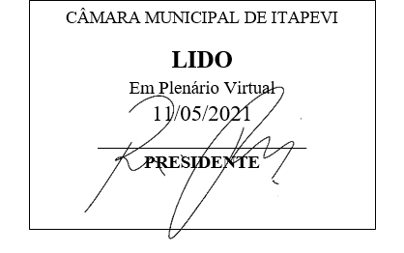
INDICAÇÃO Nº 1206 / 2021
Súmula: Indico ao Governo Municipal, na pessoa do Prefeito Igor Soares, a Instalação de uma Lixeira Comunitária na Rua: Adriano Camargo Ribeiro, Nº 22 B - Bairro: Amador Bueno – CEP: 06680-580 – Itapevi/SP.

INDICO à Mesa, após ouvido o Douto Plenário, na forma regimental vigente, seja oficiado ao Prefeito Municipal, Excelentíssimo Senhor Igor Soares, para que solicite ao Órgão Municipal competente a Instalação de uma Lixeira Comunitária na Rua: Adriano Camargo Ribeiro, Nº 22 B - Bairro: Amador Bueno – CEP: 06680-580 – Itapevi/SP.

Justificativa
Senhor Presidente: -
Senhoras e Senhores Vereadores: -
Trata-se de um pedido dos moradores, para que seja feita a Instalação de uma Lixeira Comunitária. Como podemos visualizar na foto em anexo, devido ao aumento de famílias no local, a que possui não está atendendo de forma eficaz. Trazendo aos moradores um grande transtorno. Está virando um criadouro de insetos e um mau cheiro insuportável. A instalação irá contribuir de forma significativa no destino correto e adequado do lixo que é descartado pelos moradores.

Desde já agradeço, e conto com a compreensão de Vossa Senhoria.

Sala das Sessões Benvindo Moreira Nery, 03 de maio de 2021.

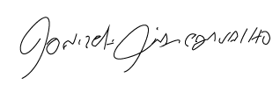

Donizetti Dias Carvalho
Vereador “Zetti da Adega”
ANEXO INDICAÇÃO Nº 1206 / 2021
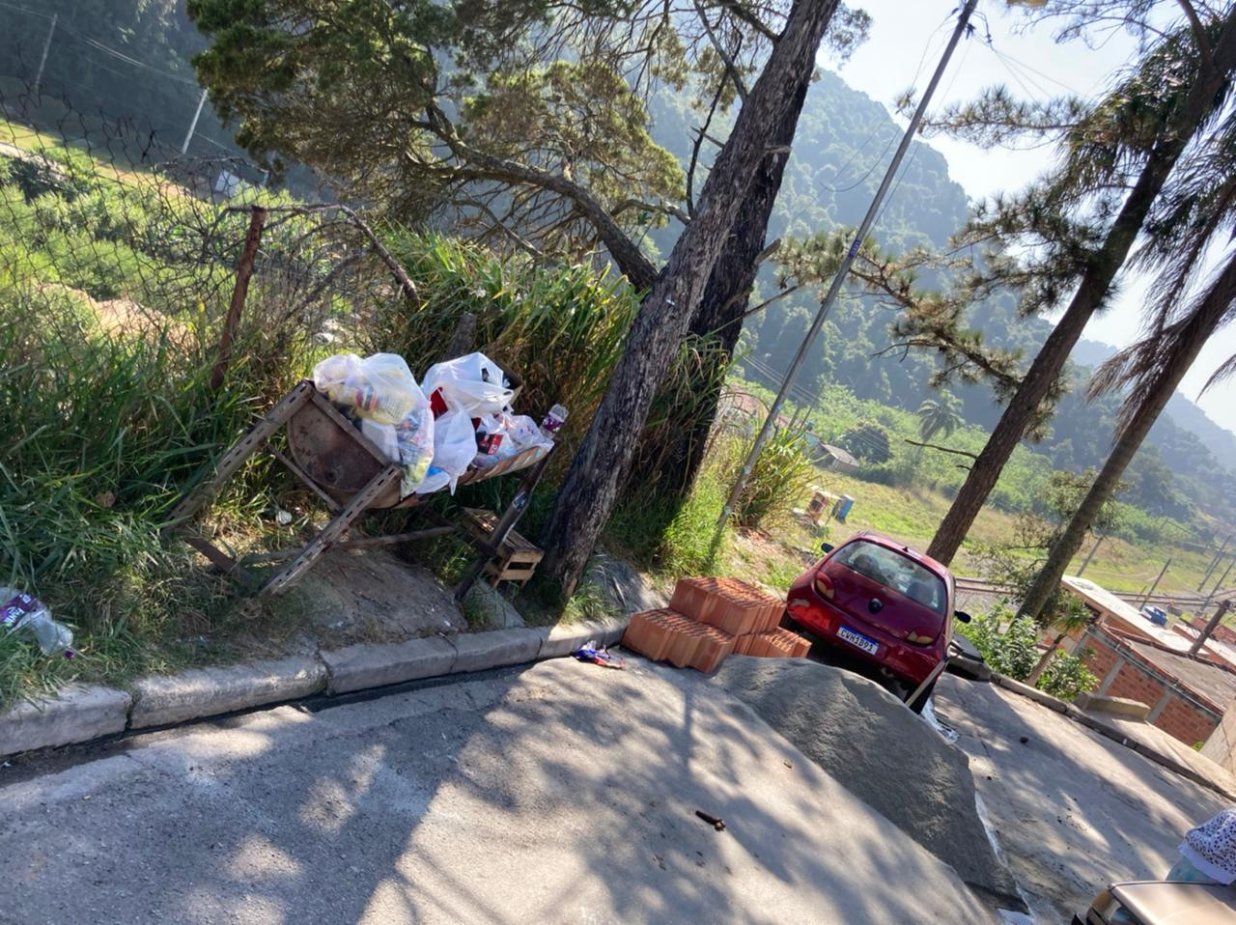

Donizetti Dias Carvalho
Vereador “Zetti da Adega”
ANEXO INDICAÇÃO Nº 1206 / 2021
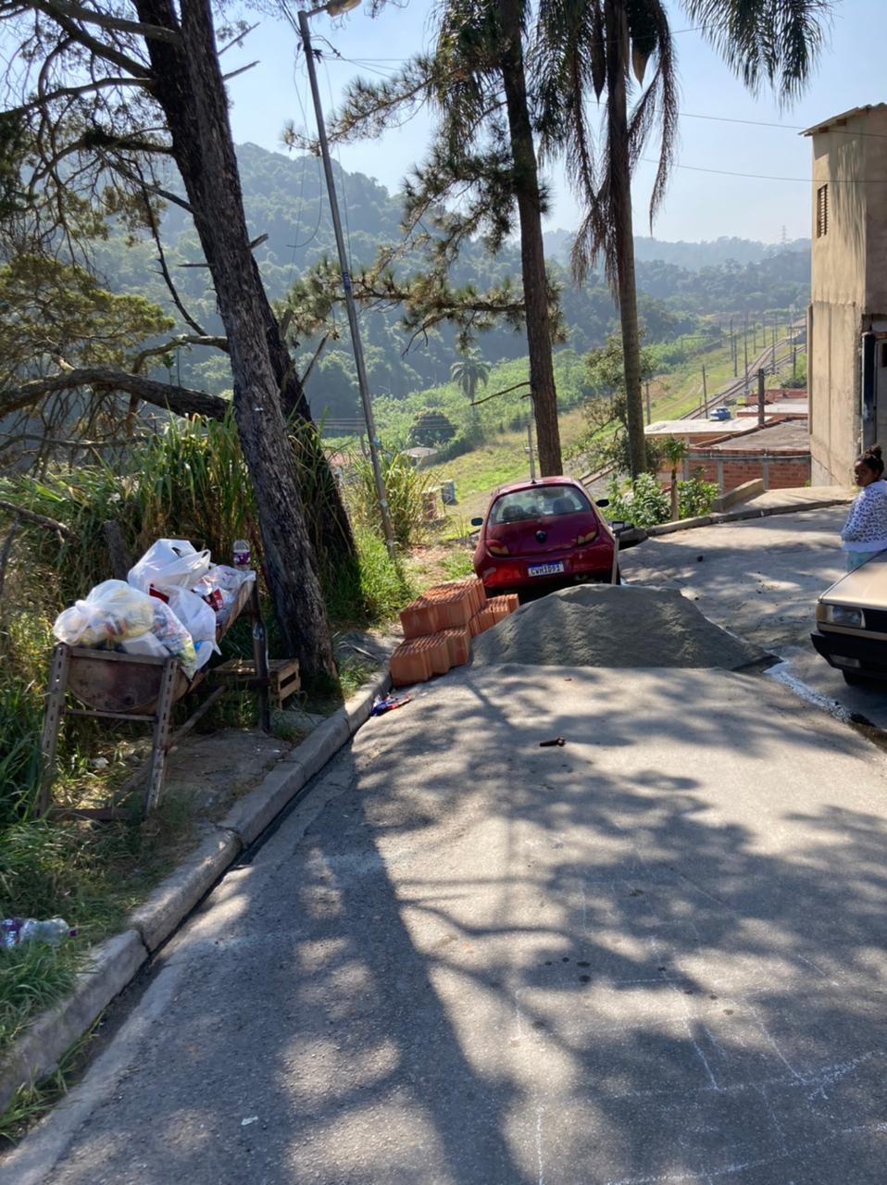

Donizetti Dias Carvalho
Vereador “Zetti da Adega”

